3. DOMAČA NALOGA
Nameščanje Git in ustvarjanje EC2 instance z AWS CLI
Študent | Michel Velkov
Predmet | Računalništvo v oblaku in mobilne rešitve
Datum oddaje | 31.3.2026

1. Namen naloge
Pri nalogi sem pripravil delovno okolje za uporabo sistema Git in storitve GitHub ter z ukazno vrstico AWS CLI ustvaril novo instanco EC2. Ob ustvarjanju instance sem izvedel tudi zagonske Linux ukaze, ki na novi instanci samodejno namestijo in zaženejo spletni strežnik Apache.

2. Nameščanje Git in priprava GitHub
Na računalnik sem namestil Git, preveril pravilno namestitev z ukazom git --version ter pripravil GitHub račun za nadaljnje delo z repozitoriji.
- namestitev programa Git na lokalni računalnik;
- preverjanje pravilne namestitve z ukazom git --version;
- priprava oziroma uporaba GitHub računa.

3. Priprava AWS CLI okolja
Pred zagonom skripte je bilo pripravljeno AWS CLI okolje z ustreznimi pravicami za delo z instancami EC2. Uporabljeni so bili obstoječi VPC, subnet in par ključev, skripta pa je ob zagonu ustvarila novo security group za dostop po SSH in HTTP.

Nastavitev | Vrednost
Region | eu-north-1
AMI | ami-01ef747f983799d6f
VPC | vpc-0f8fc5a42a06e4d02
Subnet | subnet-0092ca7d18a298361
Tip instance | t3.micro
Par ključev | KEY_NAME="naloga 3"
Odprta vrata | 22/TCP za SSH in 80/TCP za HTTP

4. Zagonska skripta setup-apache.sh
Datoteka setup-apache.sh vsebuje Linux ukaze, ki se po ustvarjanju instance izvedejo prek parametra user-data. Skripta posodobi pakete, namesti Apache, omogoči samodejni zagon storitve in pripravi preprosto testno spletno stran.
Datoteka: setup-apache.sh
#!/bin/bash
set -e
apt update -y
apt upgrade -y
apt install apache2 -y
systemctl enable --now apache2
echo "<h1>Apache na EC2 deluje</h1>" > /var/www/html/index.html

5. Glavna AWS CLI skripta
Glavna skripta ustvari varnostno skupino, doda pravila za SSH in HTTP, zažene novo instanco EC2, počaka na stanje running, pridobi javni IP naslov in preveri dostopnost spletne strani.
Datoteka: naloga3-aws-cli.sh
#!/bin/bash
set -e
REGION="eu-north-1"
AMI_ID="ami-01ef747f983799d6f"
VPC_ID="vpc-0f8fc5a42a06e4d02"
SUBNET_ID="subnet-0092ca7d18a298361"
KEY_NAME="naloga 3"
SG_NAME="naloga3-apache-$(date +%s)"
INSTANCE_NAME="naloga3-apache-cli"
MY_IP="$(curl -s https://checkip.amazonaws.com | tr -d '\r\n')/32"
cat > setup-apache.sh <<'EOF'
#!/bin/bash
set -e
apt update -y
apt upgrade -y
apt install apache2 -y
systemctl enable --now apache2
echo "<h1>Apache na EC2 deluje</h1>" > /var/www/html/index.html
EOF
chmod +x setup-apache.sh
SG_ID=$(aws ec2 create-security-group \
--region "$REGION" \
--group-name "$SG_NAME" \
--description "SSH + HTTP for naloga 3" \
--vpc-id "$VPC_ID" \
--query 'GroupId' \
--output text)
aws ec2 authorize-security-group-ingress \
--region "$REGION" \
--group-id "$SG_ID" \
--protocol tcp \
--port 22 \
--cidr "$MY_IP"
aws ec2 authorize-security-group-ingress \
--region "$REGION" \
--group-id "$SG_ID" \
--protocol tcp \
--port 80 \
--cidr 0.0.0.0/0
INSTANCE_ID=$(aws ec2 run-instances \
--region "$REGION" \
--image-id "$AMI_ID" \
--instance-type t3.micro \
--key-name "$KEY_NAME" \
--subnet-id "$SUBNET_ID" \
--security-group-ids "$SG_ID" \
--associate-public-ip-address \
--count 1 \
--tag-specifications "ResourceType=instance,Tags=[{Key=Name,Value=$INSTANCE_NAME}]" \
--user-data file://setup-apache.sh \
--query 'Instances[0].InstanceId' \
--output text)
aws ec2 wait instance-running \
--region "$REGION" \
--instance-ids "$INSTANCE_ID"
PUBLIC_IP=$(aws ec2 describe-instances \
--region "$REGION" \
--instance-ids "$INSTANCE_ID" \
--query 'Reservations[0].Instances[0].PublicIpAddress' \
--output text)
echo "INSTANCE_ID=$INSTANCE_ID"
echo "SG_ID=$SG_ID"
echo "PUBLIC_IP=$PUBLIC_IP"
curl "http://$PUBLIC_IP"

6. Preverjanje uspešne izvedbe
Uspešna izvedba naloge je razvidna iz izpisa v terminalu, iz stanja instance v konzoli AWS ter iz delujoče Apache strani v brskalniku.
- v terminalu je viden izpis INSTANCE_ID, SG_ID in PUBLIC_IP;
- v konzoli AWS je instanca EC2 v stanju running;
- v brskalniku se po odpiranju javnega IP naslova prikaže testna Apache stran.
7. Priloge

Slika 1: Preverjanje namestitve programa Git
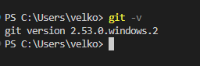

Slika 2: GitHub račun ali ustvarjen repozitorij
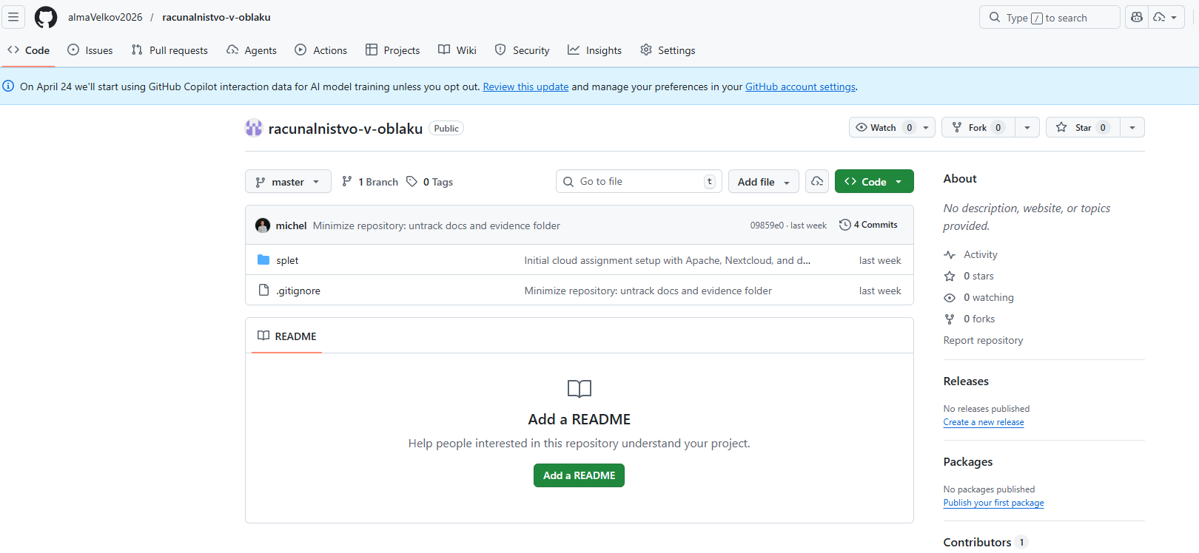

Slika 3: Zagon skripte v terminalu
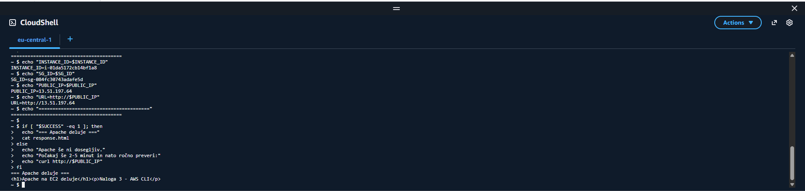

Slika 4: Instanca EC2 v stanju running
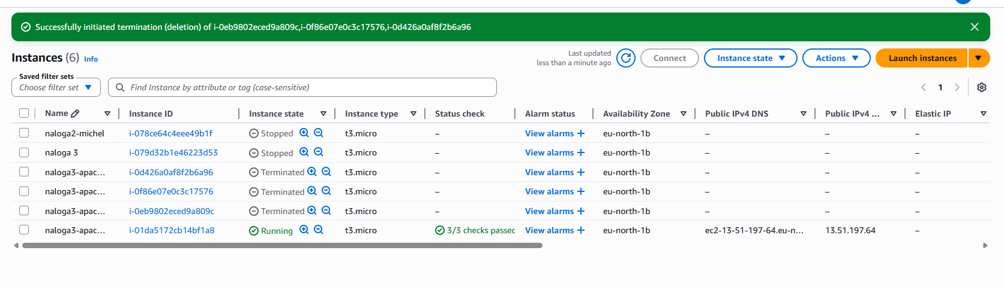
Slika 5: Delovanje Apache strežnika v brskalniku
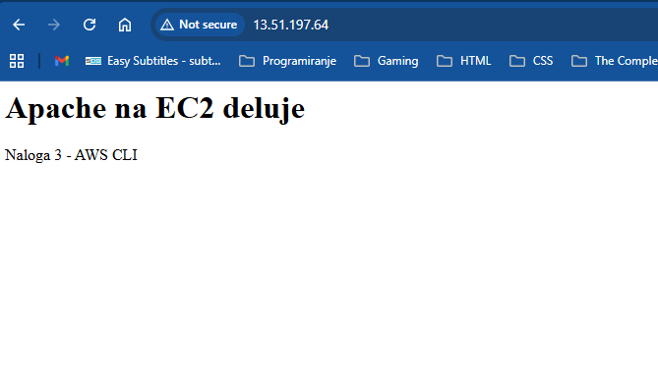
8. Zaključek
S pripravljeno rešitvijo sem uspešno izvedel nameščanje Git na lokalni računalnik, pripravil GitHub za nadaljnje delo in z AWS CLI ustvaril novo instanco EC2. Ob ustvarjanju instance so se samodejno izvedli Linux ukazi za namestitev spletnega strežnika Apache, zato je bila nova instanca po zagonu pripravljena za osnovno spletno storitev.

